Министерство науки и высшего образования Российской федерации

Федеральное государственное бюджетное образовательное учреждение высшего профессионального образования

«Российский экономический университет имени Г.В. Плеханова»

**Московский приборостроительный техникум**

**Отчет**

# о выполнении практической работы №5

**Дисциплина: Разработка кода информационных систем**

**Тема: Работа с API**

**Специальность: 09.02.07 Информационные системы и программирование**

**Квалификация: Разработчик веб и мультимедийных приложений**

Выполнил: Бундин Максим Андреевич

Студент группы: ВД 50-1-18

Дата: «___» _________ 202__ г.

Проверил:

Преподаватель: Лясников А.О.

Дата: «___» _________ 202__ г.

Оценка: _______________

1. Для начала устанавлиаем пакет Network.Json

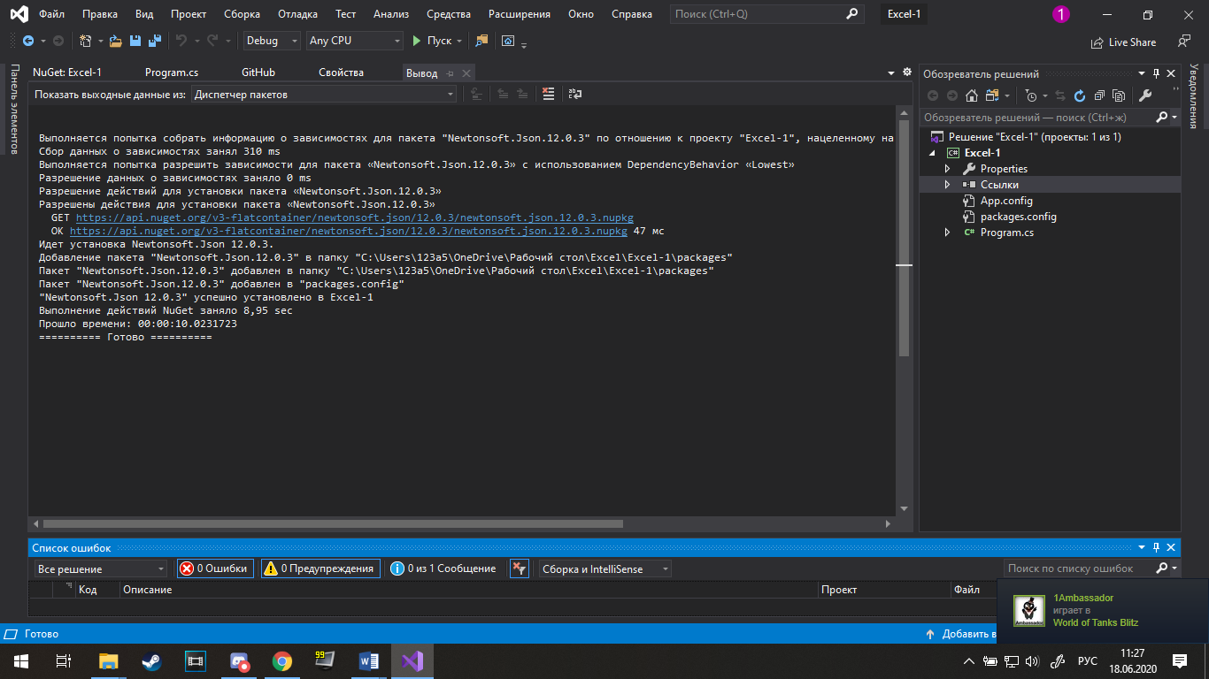

1. Создаём новый класс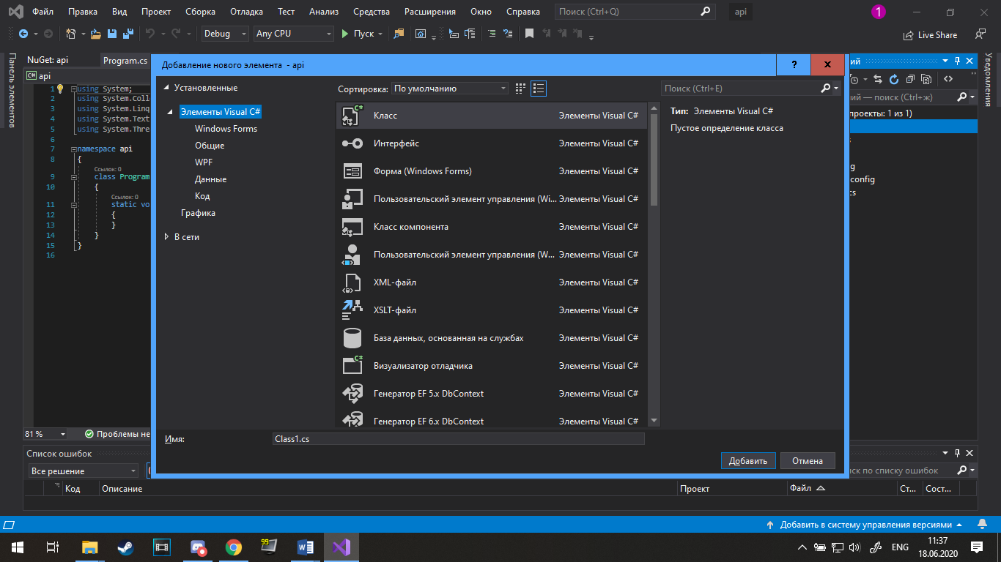

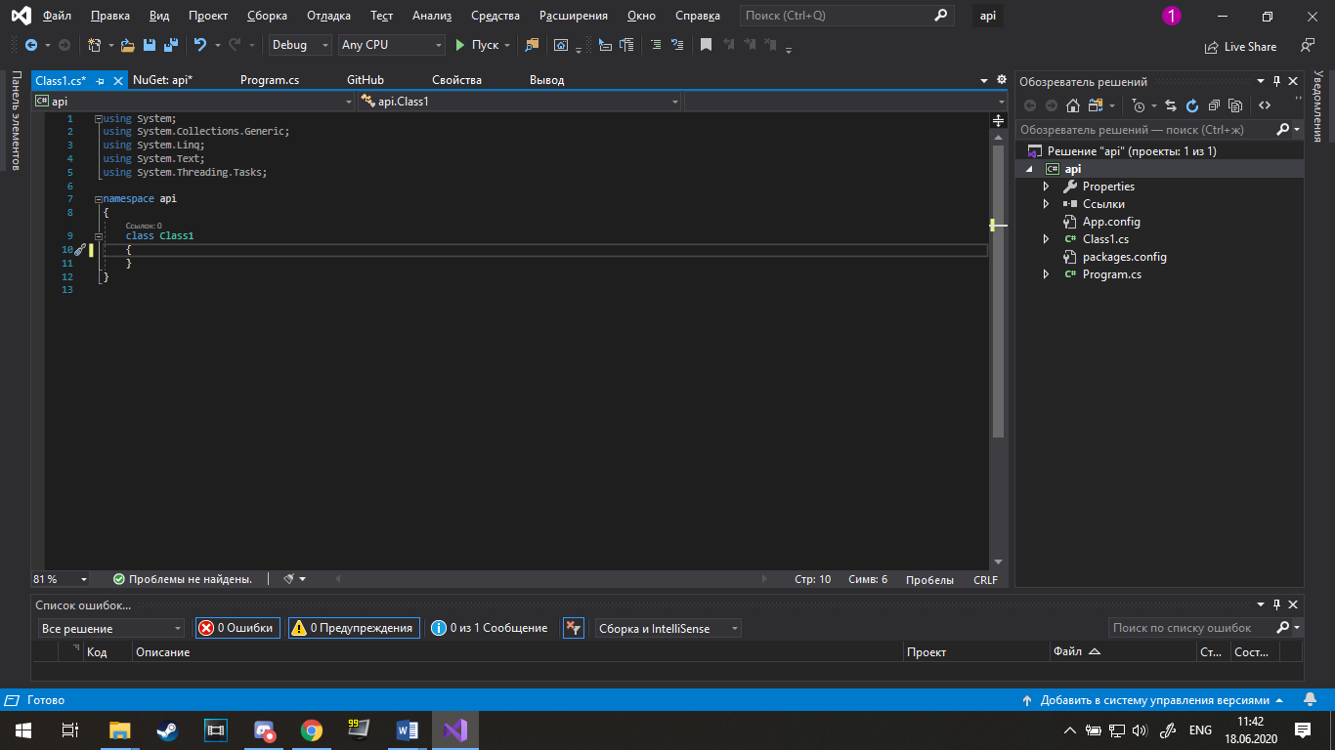

1. Создаём ещё один класс

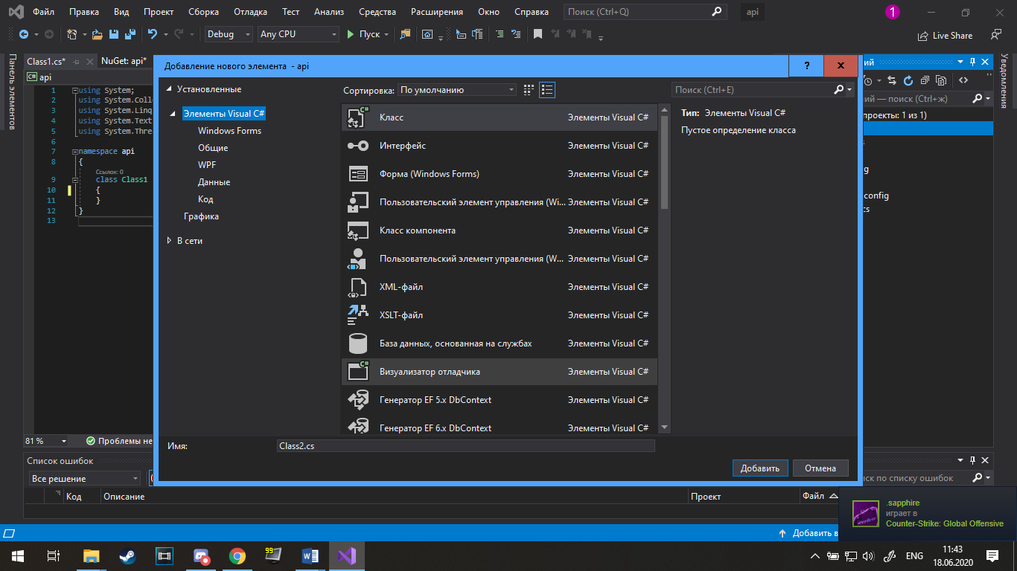

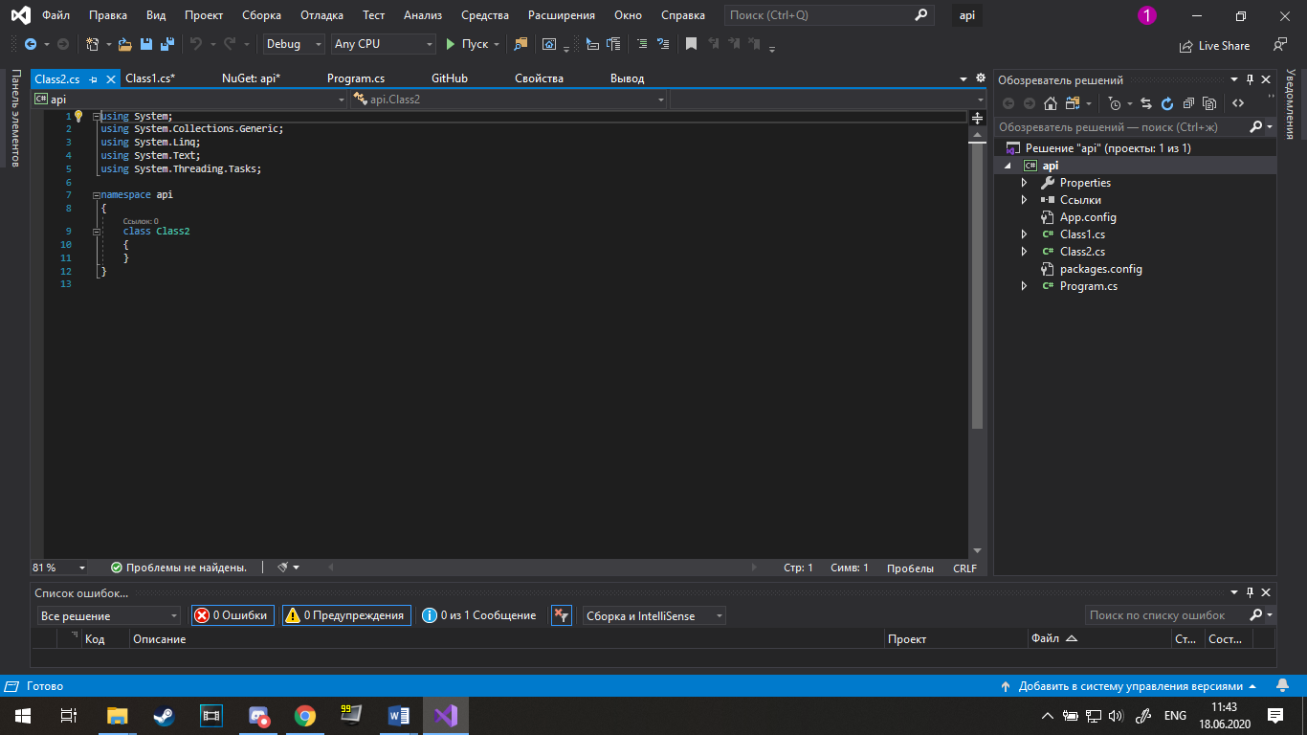

1. Дописываем код

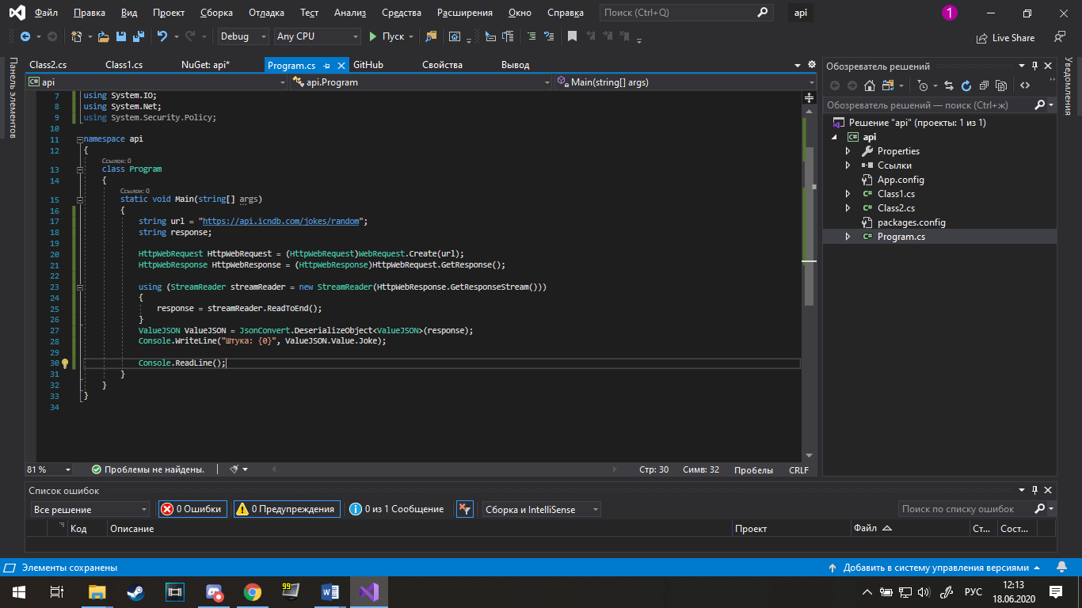

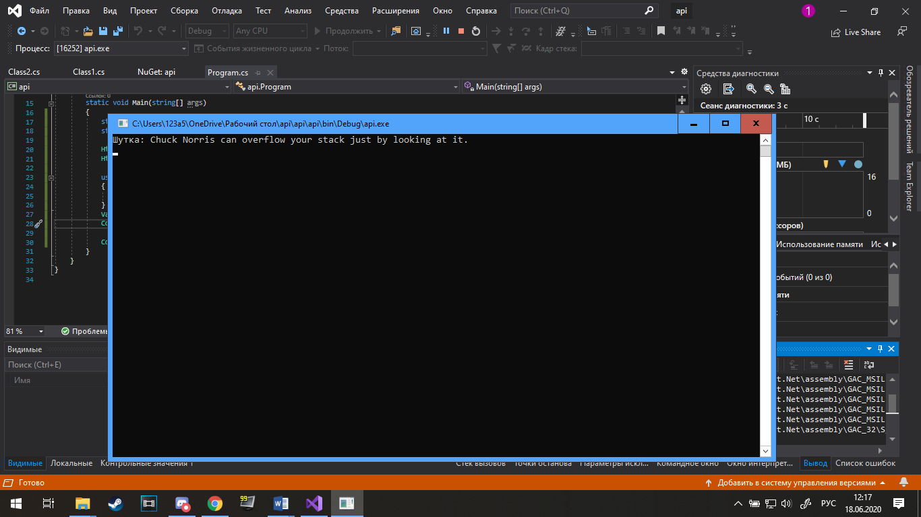

1. Добавляем этот и предыдущий проекты на разные ветки в GitHub

